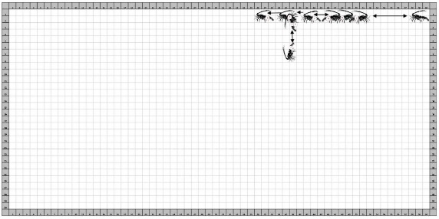

a
b

Gambar 2. Ilustrasi Tingkah Laku Pergerakan Lobster Pasir pada Konsentrasi Crude Oil 0 ppm (a) dan 1 ppm (b)

